فراخوان نخستین جشنواره تئاترکوتاه جزیره کیش منتشر شد

فراخوان نخستین جشنواره سراسری تئاتر کوتاه جزیره. با حمایت سازمان منطقه آزاد کیش منتشر شد.

به گزارش ایران تئاتر گروه تئاتر جزیره با بیش از یک دهه فعالیت نمایشی با حمایت سازمان منطقه آزاد کیش نخستین جشنواره سراسری تئاتر کوتاه جزیره را همزمان با روز کیش۲۰ آبان ماه ۹۷ در دو بخش **کافه و ساحل**  با نگاه ویژه به روز کیش و اهمیت این جزیره در صنعت گردشگری ایران با حمایت از نمایش‌های خلاق کوتاه و فضا محور در جزیره کیش برگزار می‌کند.

در متن فراخوان این جشنواره آمده است: درعصر حاضر که زندگی انسان ناگزیر از فشردگی، تسریع انجام امور و خلاصه گویی‌ست تولید و اجرای آثار نمایشی کوتاه که اجرای آن در فضاهایی غیر از تماشاخانه های مرسوم ممکن باشد و یا اساسا برای مکان هایی طراحی شده باشد که مخاطب حتی ناخواسته با آن دقایقی مواجه شود راهی‌ست موثر در فراگیری هنر نمایش بین شهروندان و جذب توریست‌ها که در کنار رفع نیازهای تفریحی خود فرصتی برای تامل بیشتر می‌یابند، و این مهم از پسِ درکِ زیباییِ حاصل از تماشا و یا حتی مشارکت در هنر نمایش رقم می‌خورد.

گروه تئاتر جزیره با بیش از یک دهه فعالیت نمایشی با حمایت سازمان منطقه آزاد کیش نخستین جشنواره سراسری تئاتر کوتاه جزیره را همزمان با روز کیش۲۰ آبان ماه ۹۷ در دو بخش مجزا شامل:

**الف) کافه ب) ساحل**

با نگاه ویژه به روز کیش و اهمیت این جزیره در صنعت گردشگری ایران با حمایت از نمایش‌های خلاق کوتاه و فضا محور در جزیره کیش برگزار می‌کند.

**بخش الف) کافه**

در این بخش سه فضای متفاوت در کافه ۹۶ در اختیار گروههای اجرایی قرار می‌گیرد.(عکس ها درفراخوان می‌آید)

شرایط و ضوابط :

۱- مدت زمان آثار نمایشی باید بین ده تا پانزده دقیقه باشد، بنابراین نمایش هایی که کمتر و یا بیشتر از این زمان داشته باشند از بازبینی خارج می‌شوند

۲- حداکثر تعداد کـل گروه ۳ نفر باشد.(دبیرخانه جشنواره فقط پذیرای یک نفر به عنوان کارگردان یا هدایت کننده گروه اجرایی مازاد بر بازیگران خواهد بود.)

۳- تمام نمایش های پذیرفته شده در جشنواره در مسابقه قرار می‌گیرند.

۴- به جهت اجرا در فضای کافه امکان استفاده از دکور سنگین نمی‌باشد

۵- بازبینی تمام آثار از طریق تماشای فیلم کامل اثر نمایشی توسط هیات بازبین صورت می‌گیرد.

۶- در این بخش حداکثر ۷ اثر به جشنواره راه می‌یابند.

۷- آثار متقاضی می‌توانند پیش از این در جشنواره‌های دیگری نیز شرکت کرده باشند.

اولویت انتخاب:

۱- موضوع جشنواره آزاد است اما آثاری که به نحوی به جنبه های مختلف فرهنگی ، تفریحی و زیست محیطی جزیره کیش بپردازند و یا موضوع آن در خصوص صنعت گردشگری باشد در اولویت انتخاب قرار می‌گیرند.

۳- کیفیت هنری مهم‌ترین ملاک انتخاب می‌باشد.

۴- آثار خلاق و تجربه گرا

۵- آثاری که متناسب با فضای کافه ۹۶ طراحی شده باشند.

۶- عدم استفاده از دکور حجیم

جوایز :

تندیس جشنواره ، دیپلم افتخار و جایزه نقدی به مبلغ ۱۵ میلیون ریال به برگزیده بخش های نویسندگی، کارگردانی، بازیگری زن، بازیگری مرد اهدا می‌شود.

**بخش ب) ساحل**

در این بخش ساحل مناسبی برای گروهها در نظر گرفته شده که به تناسب محیط ساحل و بهره مندی از ویژگی های آن ، آثار نمایشی خود را اجرا میکنند.

شرایط و ضوابط :

۱- مدت زمان آثار نمایشی باید بین پانزده تا بیست دقیقه باشد، بنابراین نمایش هایی که کمتر و یا بیشتر از این زمان داشته باشند از بازبینی خارج می‌شوند.

۲- حداکثر تعداد کـل گروه در این بخش می‌تواند ۴ نفر باشد.(دبیرخانه جشنواره فقط پذیرای یک نفر به عنوان کارگردان یا هدایت کننده گروه اجرایی مازاد بر بازیگران خواهد بود.)

۳- بازبینی تمام آثار از طریق تماشای فیلم کامل اثر نمایشی توسط هیات بازبین صورت می‌گیرد.

۴- در این بخش حداکثر ۴ اثر به جشنواره راه می‌یابند.

اولویت انتخاب:

۱- موضوع آزاد است اما آثاری که به نحوی به جنبه های مختلف فرهنگی ، تفریحی و زیست محیطی جزیره کیش بپردازند و یا موضوع آن در خصوص صنعت گردشگری باشد در اولویت انتخاب قرار می‌گیرند.

۲- کیفیت هنری مهم‌ترین ملاک انتخاب می‌باشد.

۳- آثاری که متناسب با فضای آزاد و آمبیانس دریا و امکانات طبیعی ساحل تولید شده باشند و بتواند بهترین شیوه انتقال مفهوم را به مخاطب ارائه بدهد.

۴- آثار خلاق و تجربه گرا

جوایز :

تندیس جشنواره ، دیپلم افتخار و جایزه نقدی به مبلغ ۱۵ میلیون ریال به برگزیده بخش‌های نویسندگی، کارگردانی، بازیگری زن، بازیگری مرد اهدا می‌شود.

* هر کارگردان و گروه نمایشی فقط می‌تواند متقاضی شرکت در یکی از بخش های جشنواره باشد*

* تصمیم گیری در مواردی که در این فراخوان پیش بینی نشده به عهده دبیرخانه جشنواره خواهد بود *

تعهدات دبیرخانه جشنواره در قبال گروهها:

۱- ارائه رایگان بلیط هواپیما رفت و برگشت از تهران به جزیره کیش.

۲- تامین اسکان و پذیرایی گروهها

۳- سرویس رفت و برگشت از محل اقامت به مکان اجرا

۴- بزرگداشت دو هنرمند تئاتر از جزیره کیش و سرزمین اصلی

۵- برگزاری تور رایگان گردشی جزیره در روز سوم (آثار جشنواره در دو روز نخست اجرا می‌شوند)

**گاهشمار جشنواره:**

**آخرین مهلت ثبت نام و ارسال آثار: ۱۵ آبان ۹۷**

**اعلام نتایج بازبینی ۱۷ آبان ۹۷**

**برگزاری جشنواره از تاریخ ۲۰ الی ۲۲ آبان ۹۷**

نحوه ثبت نام و ارسال آثار به دبیرخانه:

گروههای متقاضی در هر دو بخش جشنواره می‌بایست فرم ثبت نام که حاوی اطلاعات مرسوم شرکت کنندگان است به همراه فیلم اثر نمایشی خود را حداکثر تا تاریخ ۱۵ آبان ۹۷ از طریق تلگرام به شماره (۰۹۳۰۹۱۶۶۹۵۶) ارسال نمایند.

ضروری‌ست گروههای نمایشی حین ثبت نام و ارسال فرم و فیلم خود نکات زیر را رعایت کنند:

۲- فرستادن فایل فیلم با حجم بالا قطعا زمان زیادی را صرف میکند ، لذا جهت ارسال سریع فایل و همچنین دانلود آسان ترجیحا فایل را تا حد ممکن فشرده و سپس ارسال نمایید.

۳- ثبت نام گروههای نمایشی فقط از طریق ارسال تلگرامیِ هر دو فایل ویدئویی(فیلم نمایش) و پی دی اف (فرم ثبت نام) به شماره (۰۹۳۰۹۱۶۶۹۵۶) صورت می‌گیرد.تلفن دبیرخانه: ۰۹۳۰۹۱۶۶۹۵۶

نخستین جشنواره سراسری تئاتر کوتاه جزیره (کیش) به دبیری عباس نجاری از تاریخ ۲۰ تا ۲۲ آبان ۹۷ در جزیره کیش برگزار می‌شود.

عکس فضاهای کافه ۹۶ جهت اجرای نمایش های بخش کافه: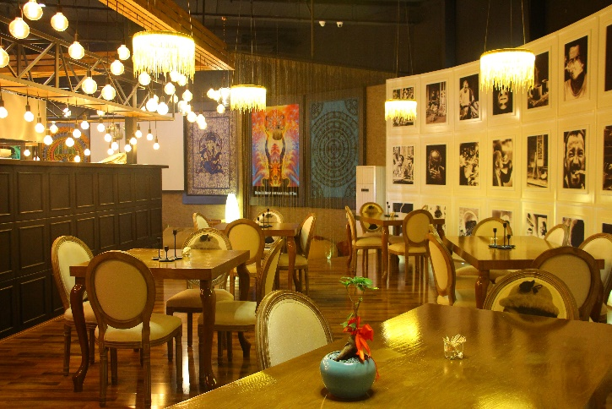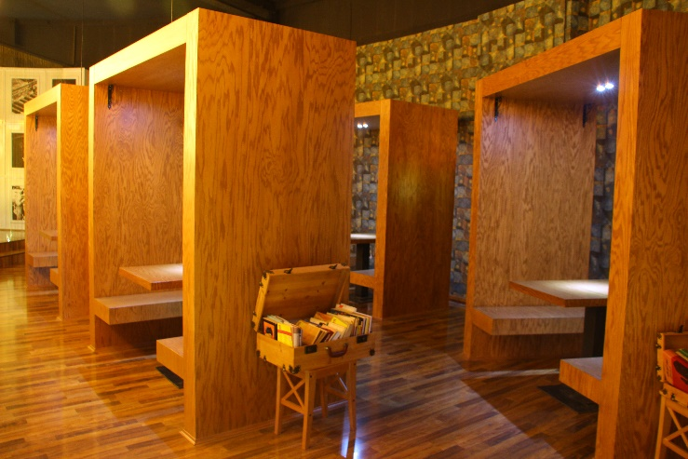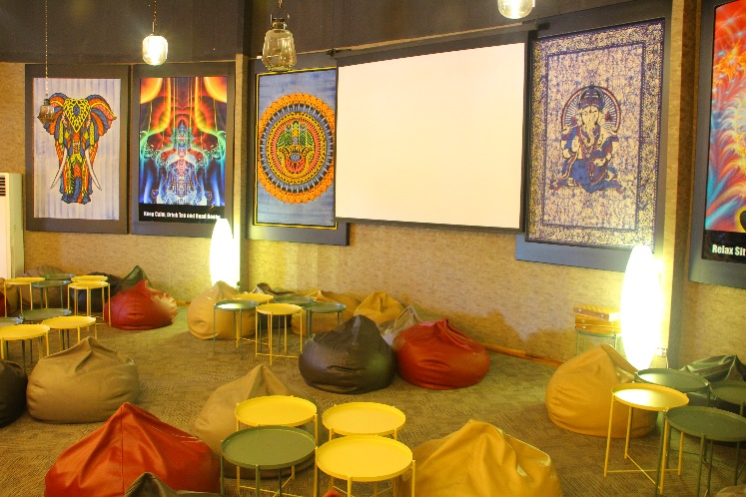

فرم ثبت نام نخستین جشنواره سراسری تئاترکوتاه جزیره (کیش) - آبان ۹۷

اینجانب .................................................................. با اطلاع کامل از شرایط فراخوان، تقاضای خود را برای حضور در بخش ..................................................... اعلام می‌نمایم.

عنوان اثر: ............................................................... شهر:...........................................................................

نویسنده : ............................................................ تحصیلات (با ذکر گرایش): ........................................

تاریخ تولد: .......................................................... نام گروه: .....................................................................

نام بازیگران:

..................................................................................................................................................................

تلفن تماس ثابت: ..................................................................................................................................................................

تلفن همراه: ..................................................................................................................................................................

نشانی دقیق پستی:

.................................................................................................................................................................

پست الکترونیکی: ...................................................................................................................................

نام و نام خانوادگی

تاریخ:

امضاء